管理体系审核记录表
过程与活动、  抽样计划 | 涉及条款 | 受审核部门：生产部 主管领导：刘红梅 陪同人员：王丽 | 判定
过程与活动、  抽样计划 | 涉及条款 | 审核员：姜海军 审核时间：2022.12.15 | 判定
过程与活动、  抽样计划 | 涉及条款 | 审核条款：QMS:5.3组织的岗位、职责和权限、6.2质量目标、7.1.3基础设施、7.1.4工作环境、8.1运行策划和控制、8.3产品和服务的设计和开发不适用确认、8.5.1生产和服务提供的控制、8.5.2产品标识和可追朔性、8.5.4产品防护、8.5.6生产和服务提供的更改控制，  E/OMS: 5.3组织的岗位、职责和权限、6.2环境与职业健康安全目标、6.1.2环境因素/危险源辨识与评价、8.1运行策划和控制、8.2应急准备和响应， | 判定
组织的岗位、职责和权限 | QEO 5.3 | 生产部主要作用、职责和权限包括:负责基础设施管理控制，负责生产和服务提供的控制，包括制定生产计划，科学合理调度，确保生产计划及时按期完成，负责产品标识，并确保在必要时实现可追溯性，负责部门环境因素、危险源辨识和控制，负责生产过程运行的环境和安全控制，负责生产进度、现场工作环境和安全生产管理。  生产部上述作用和职责、权限基本得到有效沟通和实施。 | Y
目标 | QEO:6.2 | 部门目标：  考核情况：2022.9.30日考核已完成。 | Y
  部门 | 目标 | 考核结果 | 完成情况
  生产部 | 生产任务完成率100% | 100% | 已经完成
  生产部 | 成品一次检验合格率≥98% | 99% | 已经完成
  生产部 | 固体废弃物有效处置率100% | 100％ | 已经完成
  生产部 | 火灾发生率0 | 0 | 已经完成
  生产部 | 触电事故发生率0 | 0 | 已经完成
  生产部 | 人身伤害发生率0 | 0 | 已经完成
基础设施 | Q7.1.3 | 生产部负责人介绍了设备的使用、维护、保养等要求，符合要求。  公司主要设备是切割机、电钻、电烙铁、打包机、空调、传真机、打印机、电脑等，以上设备基本可以满足目前生产的需要。  查:设施及设备的提供及维护，  生产部负责人介绍，根据设备管理的各自不同要求，每月对生产设备进行维护保养。  提供了《基础设施维护保养计划》，将切割机、电钻、电烙铁、电脑、电话/传真、打印机/复印机、空调、打包机等设备均列入了计划中，规定了保养项目、保养频率、负责人等。计划编审批签字齐全，编制：刘红梅，批准：赵广洋，日期：2022年8月15日。  抽查到了2022.7.2日电钻的《设备维修记录表》，例行检查保养，清扫、擦拭等，效果验证：运转正常，保养人：史春霞。  查公司无特种设备。  公司配置了厂房和办公室，配置了电脑、wifi、打印机、传真机、电话、车辆等办公设施。  部门已对基础设施的控制进行了策划，并按照策划的要求进行了实施、控制，能够满足要求。 | Y
过程运行环境 | Q7.1.4 | 产品生产和销售对环境没有特殊要求。生产部负责工作环境的管理，组织确定并提供了产品要求所需的工作环境。  现场查看:生产环境适宜，生产车间面积适宜，产品摆放场地宽敞平整，车间内设备安装合理，地面干净、通风、采光效果良好。配备有排气扇、灭火器等安全防护设备设施。员工根据工种的不同，配有相关的劳动防护用品，并佩带合理。  办公室内配有降温、取暖设施，采光、通风条件良好。  工作环境均能满足生产合格产品的要求，未发现有不良的环境因素。 | Y
运行的策划和控制 | Q8.1 | - 产品实现的策划主要由总经理和技术负责人完成，过程策划包含了实现产品(水质分析检测仪器仪表的组装及销售)所需达到的质量目标和要求（包括了国标中的质量指标要求、法规要求、客户要求及组织自身附加要求）。  - 组织主要按照《HJ/T96-2003 PH水质自动分析仪技术要求》、《HJ/T97-2003 电导率水质自动分析仪技术要求》、《HJ/T98-2003 浊度水质自动分析仪技术要求》、《HJ/T99-2003 溶解氧（DO）水质自动分析仪技术要求》、《HJ/T100-2003 高锰酸盐指数水质自动分析仪技术要求》、《HJ/T101-2003 氨氮水质自动分析仪技术要求》、《HJ/T102-2003总氮水质自动分析仪技术要求》、《HJ/T103-2003总磷水质自动分析仪技术要求》、《HJ/T104-2003 总有机碳（TOC）水质自动分析仪技术要求》、《HJ 924-2017 COD光度法快速测定仪技术要求及检测方法》、《水质 氨氮的测定 气相分子吸收光谱法HJ/T195-2005》、《城市污水 氨氮的测定CJ/T 75-1999》、《CJ/T 78-1999城市污水总磷的测定分光光度法》、《CJ/T77-1999城市污水总氮的测定蒸馏后滴定法》和客户要求进行产品的组装和销售。  - 依据以上要求组织编制了适当的过程文件：  - 编制了生产工艺流程图，  产品生产工艺流程：  采购→检验→备料→焊接组装→调试→检验→入库→交付；  - 对工艺流程的各个过程制定了相应的作业指导书以及控制要求；  - 规定了原材料、过程产品、成品的检验验收准则，并制定了检验规范；  - 现场对生产各过程填写了进货检验记录、产品过程检验记录、不合格品处置单、成品检验记录等各种监视和测量记录；  - 资源的提供（包括厂房、人员、物资、设备设施、测量设备等）  策划能满足实际生产的需要。  组织对运输外包过程的控制详见Q8.4审核记录，到目前为止，组织运行没有变更，问其有关要求，基本了解。 | Y
产品和服务的设计和开发 | Q8.3 | 根据本组织产品和生产服务特点，因为本公司的产品按照国家有关标准和顾客技术要求进行组装销售，产品/服务流程系体系建立前确定，近期也不预期变更，生产工艺成熟，不需再设计开发，因此将ISO9001：2015标准“8.3产品和服务的设计和开发”的要求确认为不适用，该不适用不影响组织确保产品和服务合格以及增强顾客满意的能力或责任。 | Y
生产和服务提供的控制 | Q8.5.1 | 保持《生产和服务的提供控制程序SDTS.CX-2022》，规定了生产和服务的控制要求，符合企业实际和标准要求，具有可操作性。  一、现场查看受控条件：  1) 组织一般通过顾客订单要求、国标/行标等获得产品信息，车间主要通过下发的购销合同获得产品信息。提供了顾客的购销合同要求，内容包括：规格型号、数量、配件、价格、交货期，齐全完整。  现场有：样机、图纸、作业指导书、工艺流程、设备管理制度、检验规范，操作性较强，可以满足指导操作的要求。  2）提供和配置了钢卷尺、万用表、绝缘电阻表、绝缘电阻测试仪、泄漏电流测试仪、耐电压测试仪等，监视和测量设备配置适宜，维护保养良好，能够满足质量特性测量需要。  3）检验活动有原材料检验、过程检验、成品的外观、规格尺寸检验，能够验证过程和产品是否符合接收准则。  4）提供和配备了切割机、电钻、电烙铁、多功能扳手、打包机等，设备运转正常，维护保养良好，配置适宜于生产工艺过程。车间通风良好，光线充足，车间内地面比较干净、整洁，有安全通道和灭火器，基础设施和环境能够满足生产需求。  5）生产操作人员和技术人员、管理人员以及质检员都经过了培训，能力满足要求，无特种作业人员。  6）公司确定焊接组装过程为需确认的过程，对电烙铁焊接组装过程进行了确认，提供《特殊过程确认记录》，对设备、人员、工艺分别进行了确认，确认结论合格，确认人彭国印、刘红梅、王丽、史春霞、赵广洋、赵凤娟等，确认日期2022.7.19日。  7）通过岗前培训和日常技能提升培训教育，提高了操作工的专业技能，加强日常班前会的沟通，可以防止人为错误。  8)所有的产品(从原材料至成品)都必须经检验合格后方可转序、入库和交付。质检部负责产品的检验和放行，产品经过检验合格后方可放行和交付，供销部负责产品交付和交付后活动的实施，并负责联系售后服务。发货前由供销部开具发货单，成品库管员依据发货单发货，随货同行有产品合格证，公司负责联系货运交付到指定地点，经查出库、交付手续齐全。  车间现场观察：  焊接组装工序：2人正在焊接组装水质分析检测仪器仪表（规格型号TP）内部线路，主要是用电烙铁焊接组装比色电源板和比色接受板，有图纸和样机，要求：电烙铁调整到5档，焊点饱满无虚焊，焊接后测试耐压及绝缘电阻。  组装工序：2人正在组装水质分析检测仪器仪表（规格型号NH3-N）的电源板、控制单元、水路，要求螺丝紧固、无错件、无漏件，组装后通电测试显示是否正常，实际操作符合要求。  调试工序：1人正在调试水质分析检测仪器仪表（规格型号NH3-N），有标准样机和水样，根据标准样机的测试结果比对调试NH3-N分析仪，注意观察受调试机器的显示结果与标准样机显示结果的差异，及时调整受调试机器控制单元的控制程序参数（保密），实际操作熟练符合要求。  通过现场观察以上工序均操作符合操作文件要求。  组织生产过程的控制符合标准规定的要求。 | Y
标识和可追溯/产品防护 | Q8.5.2  8.5.4 | 组织在管理手册中规定了产品的标识与追溯方法以及产品的具体防护要求。  现场检查：  企业的生产车间、仓库区域面积适宜，产品标识基本清晰，待检品、合格品、不合格品能分区存放，产品摆放整齐。  小部件摆放在货架上，成品用出厂合格证标识，注明型号、生产日期、厂家等。  线路板、触控屏、电源、控制单元、机壳、五金件等原材料，半成品、成品以及公司销售的产品根据固有特性进行标识。有追溯的场合可以根据采购单、生产计划单、销售订单编号、成品检验记录进行追溯。  1.公司产品采取内用塑料袋外用木箱的方式包装，可以防潮、防虫、防雨淋，运输时有遮盖帆布等防护措施。  2. 公司产品搬运采用拖车和人工搬运，上下楼使用租赁方业主的货梯，可有效防护产品。  3. 查组织的生产车间、仓库地面清洁，标识清晰，通道畅通，配备消防设施，定位摆放。  4．本公司产品主要防潮湿、防火，产品摆放高度合理，易于存取。  5. 调试用化学品放置在隔离区域。  企业产品标识和防护的管理基本符合标准要求。 | Y
更改控制 | Q8.5.6 | 生产部负责人介绍，当内外外部环境，如客户要求、产品技术和质量要求、生产工艺、适用的法律法规和产品技术标准等有更改时，相关部门提出更改计划并进行更改，更改由原制定人负责具体实施。  自体系建立以来，未发生生产和服务控制有关信息的变更。 | Y
环境因素  危险源 | EO6.1.2 | 生产部按照《SDTS.CX18-2022环境因素识别与评价控制程序》、《SDTS.CX21-2022危险源辩识风险评价控制程序》，对生产过程和办公过程的环境因素、危险源进行了识别、评价。  提供了“环境因素识别评价汇总表”，识别了生活废水排放、废纸排放、生活垃圾排放、设备噪音排放、废气排放、下脚料固废排放、火灾、调试时水电消耗、废手套排放等，识别基本齐全，无变化。  评价出生产部的重要环境因素为：固废排放、火灾发生等。  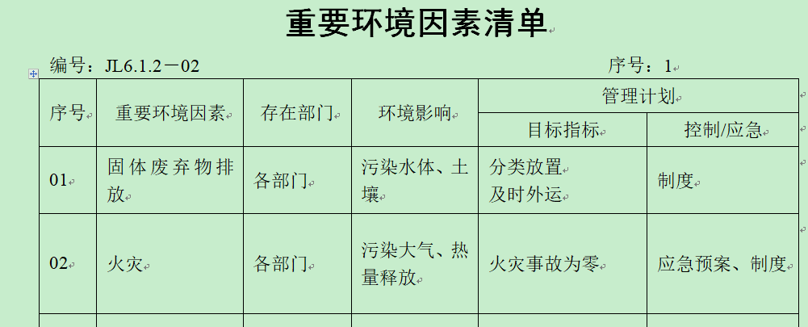  通过运行控制、日常检查、管理方案、培训教育、应急预案等对重大环境因素实施控制，基本适宜，具体见E8.1条款。  提供“危险源辨识和风险评价一览表”对部门生产和办公活动各过程分别进行辨识，考虑了水质分析仪的生产过程的特点。  生产部识别的危险源主要有：设备维修、检查时违章操作导致机械伤害，焊接烫伤，噪声过大造成工人听力下降，测试时用电设施电线老化造成触电，随意吸烟、乱扔烟头引发火灾、管路老化或接点不牢固试验时管路崩裂造成伤害等，无变化。  重大危险源：火灾、触电、人身伤害等。  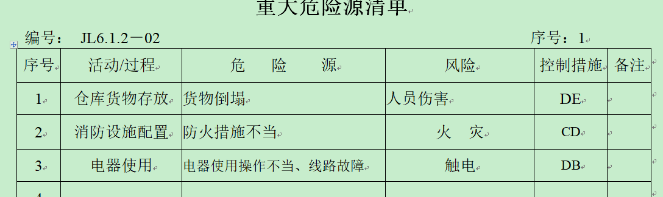  危险源识别经核实基本齐全，重大危险源评价基本合理。  通过运行控制、管理制度、劳动防护用品、培训教育、应急预案等对重大危险源实施控制，基本适宜，具体见O8.1条款。 | Y
运行控制 | EO8.1 | 编制与环境、安全体系运行控制有关的文件有《SDTS.CX25-2022 运行控制程序》、《固体废弃物控制程序SDTS.CX19-2022》、《能源资源管理程序SDTS.CX20-2022》、《消防安全管理程序SDTS.CX12-2022》、《相关方管理程序SDTS.CX11-2022》、《环境保护管理办法》、《节约能源资源管理办法》、《劳保、消防用品管理办法》、《消防管理制度》、《职工安全守则》、《火灾应急响应规范》、《安全生产检查制度》等。  1、废水管控  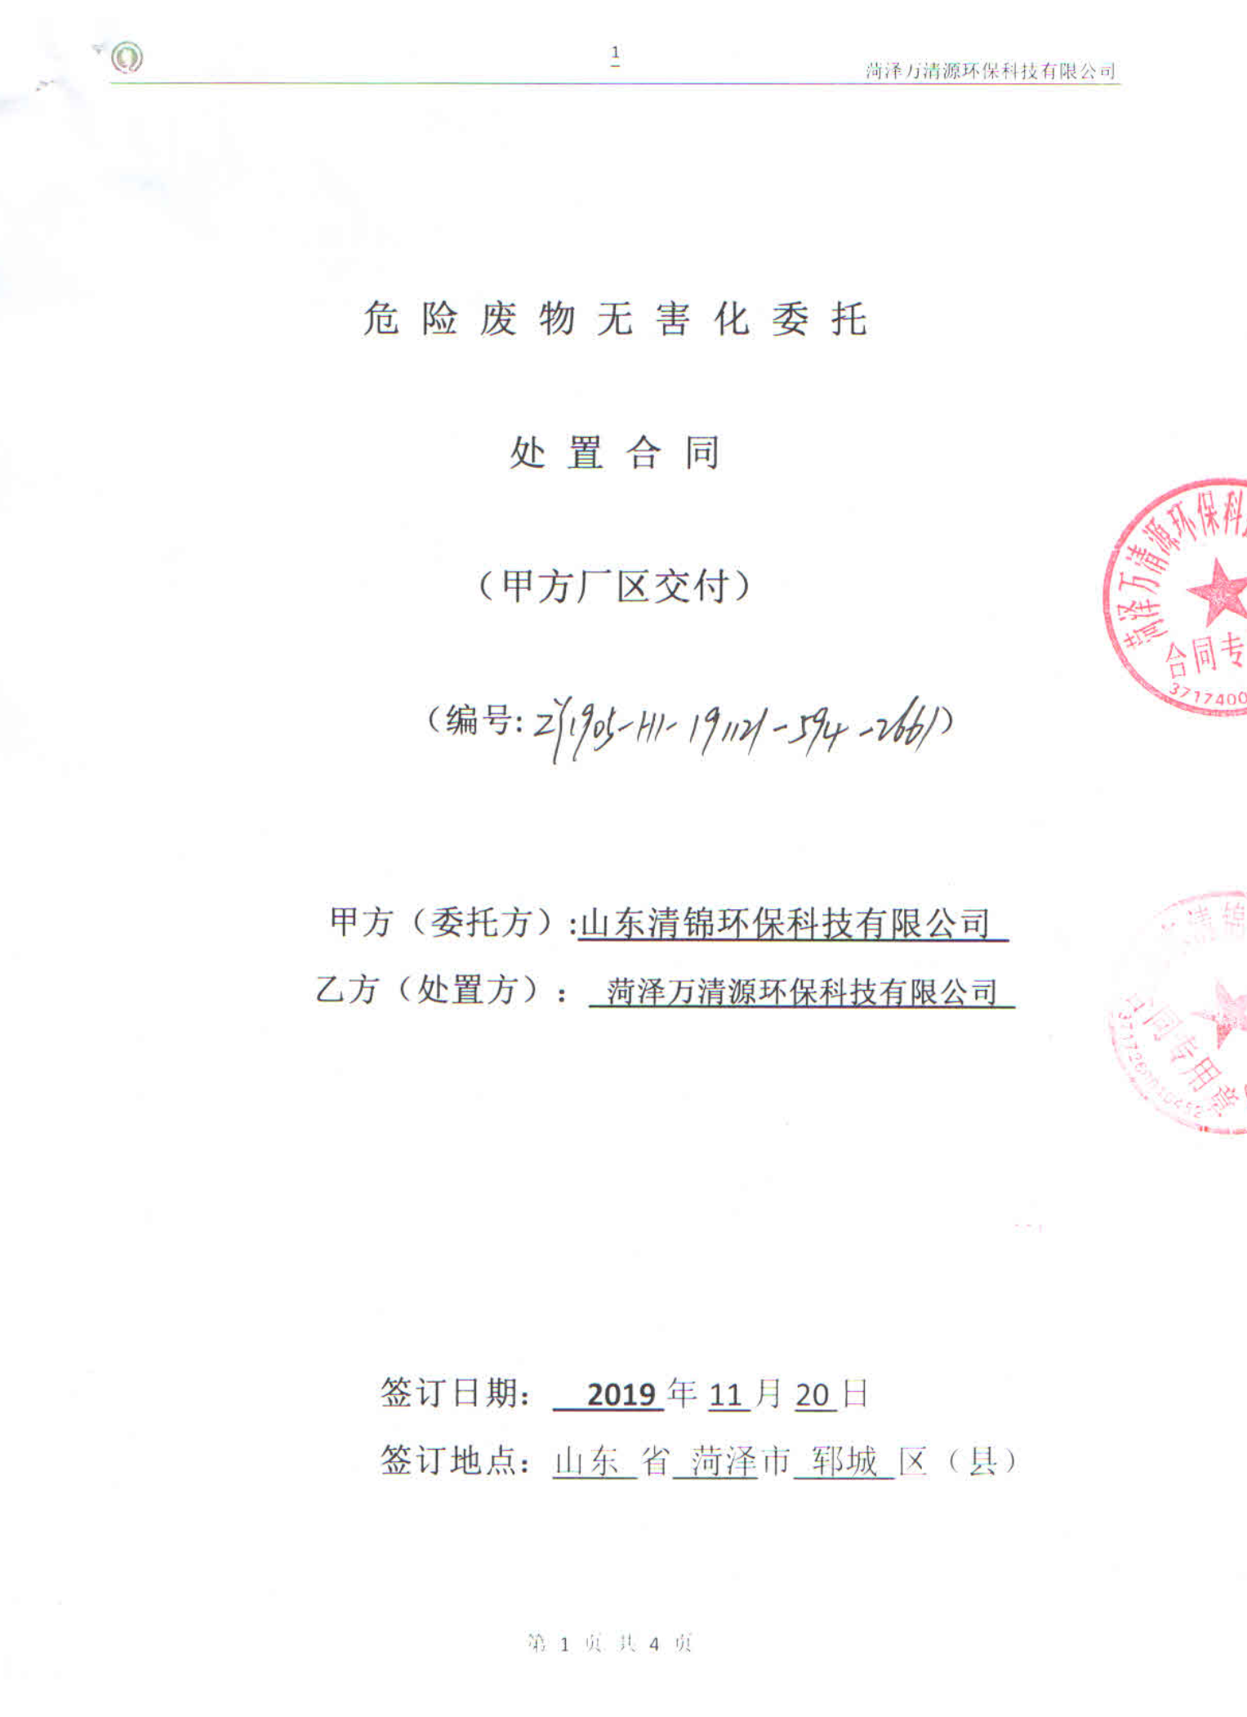  生产过程中调试时会用到化学品，废液集中收集在桶内，定期由试剂供应商回收，查到了供应商与危废回收部门签订的委托处理协议。  生活污水排入政府管网集中处理。  2、废气管控  主要是电烙铁焊接工序少量废气，产生量较小，采取开窗、通风等无组织排放。  3、噪声管控  组装过程基本无噪声排放。  4、固废管控  生产过程中主要为组装时产生废边角余料、废包装。生产部将以上废弃物放置固定位置，积攒一定量后出售有处理能力的单位回收再利用，无危废。  - 能源资源管控  生产过程注意节水、节电，人走关闭设备和照明开关，现场未发现有漏水和浪费电能的现象。  6、产品周期的环境管控  公司生产已考虑了产品的环保性（包括其包装），生产过程中，严格按照环保等管理制度实施，控制好辅助材料的计量，避免浪费，生命周期终了时钢材还可以回收利用。  7、潜在火灾管控  公司生产现场配有消防栓和灭火器若干个，现场查看均状态有效。  8、安全防护  公司给员工发放手套、口罩等劳保用品，提供了“劳保用品发放记录”，查2022.10.9日发放了手套、口罩，接收人刘红梅。  使用手电钻时先检查把手和线路有无触电隐患，电烙铁放在固定架上避免烫伤，由专业调试人员调配化学品，戴手套和口罩。  9、能提供防止员工意外伤害加重的急救药品如创可贴等。  - 为主要长期员工上社保和工伤保险，查见了交费证明。  - 员工饮用水为纯净水，干净卫生。  现场运行情况进一步观察：  生产过程无废水排放，调试用废液存放在废液桶内。  电烙铁焊接会有极少量废气产生，无组织排放，已开窗通风。  组装过程基本无噪声。  焊接组装时有少量边角料产品，已集中堆积在固废存放处，定期外售。  组装所用零部件的废包装物集中堆积在固废存放处，但是有些凌乱，已交流。  车间无乱拉扯电线的情况发生，地面较干净整洁，未发现安全隐患，配备的消防栓和灭火器状态良好。员工能按照要求穿工作服和防护手套，无吸烟现象。  查车间在产品调试时有用到重铬酸钾、酒精、乙酸、硝酸钾、氢氧化钠、氯化钾等试剂，在存放处悬挂了相关的MSDS。  生产现场用电安全、现场环境清洁、节电节水、废弃物管理、安全防护等均受控，未发现异常现象。  生产部现场管理方面基本符合要求。 | Y
应急准备和相应 | EO8.2 | 编制了《应急准备和响应控制程序》，提供了机械伤害应急预案、火灾应急预案、触电事故应急预案、食物中毒应急预案，其中包括目的、适用范围、职责、应急处理细则、演习、必备资料等，相关内容基本充分。  应急设施配置：在办公场所内、车间内、仓库内均配备了灭火器、消防栓等消防设施，均在有效期内，状态良好。  2022.8.20日参加了公司统一组织的消防应急预案演练，见办公室记录。  2022.9.18日参加了公司统一组织的新型冠状肺炎疫情应急预案演练，见办公室记录。  2022.9.8日参加了公司统一组织的化学品泄漏应急预案演练，见办公室记录。  现场巡视办公区和车间配有多个灭火器和消防栓，均有效。  自体系运行以来尚未发生紧急情况。 | Y
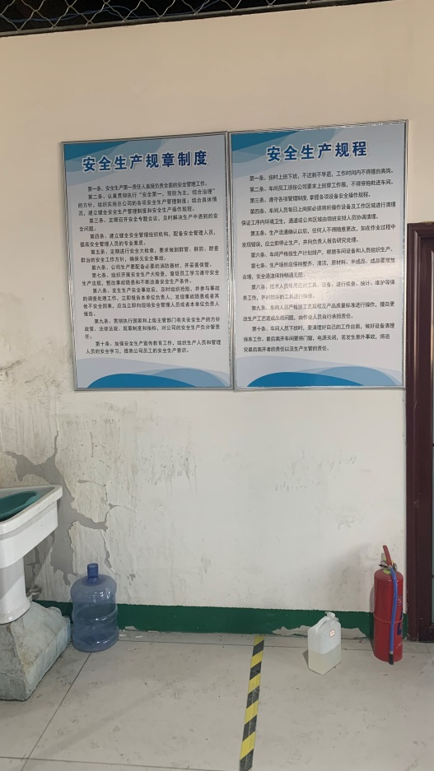
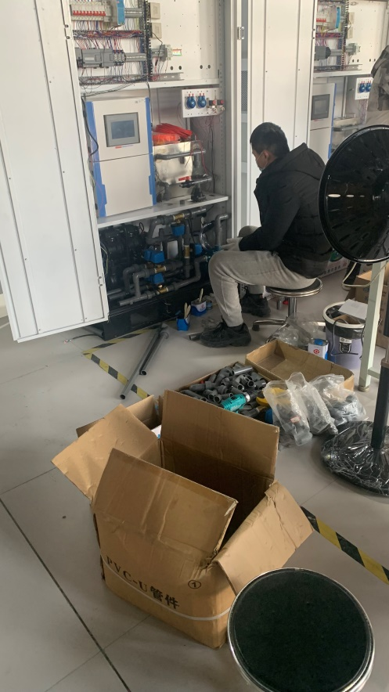

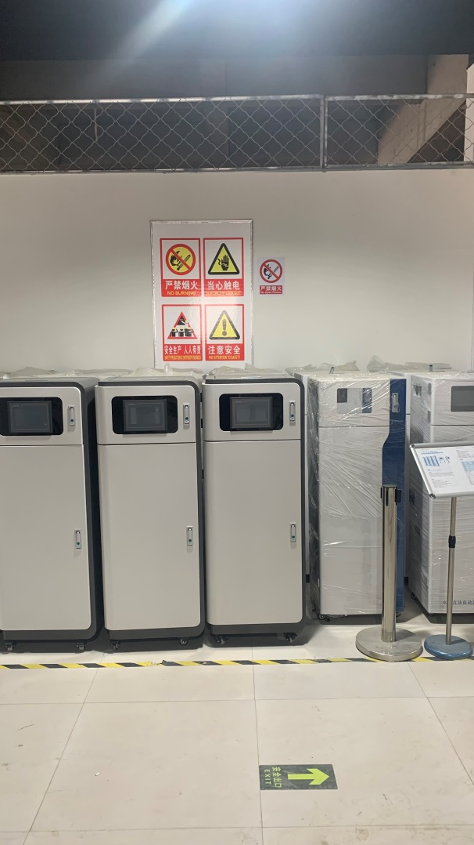
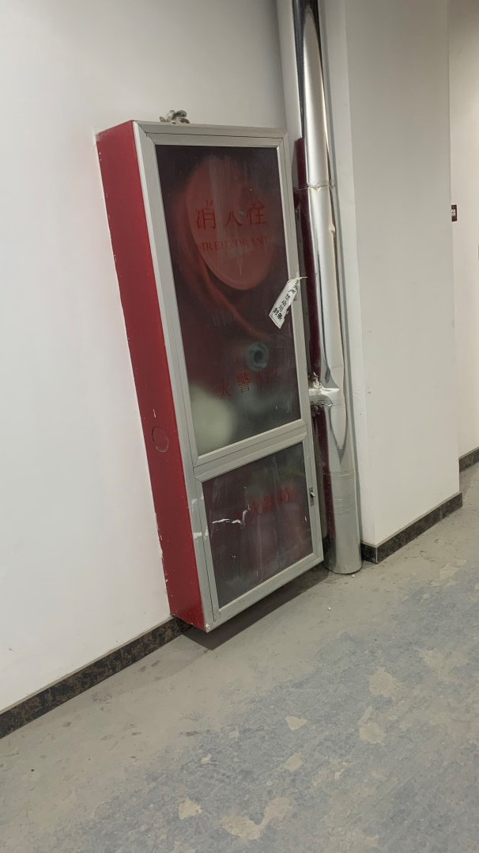

说明：不符合标注N

